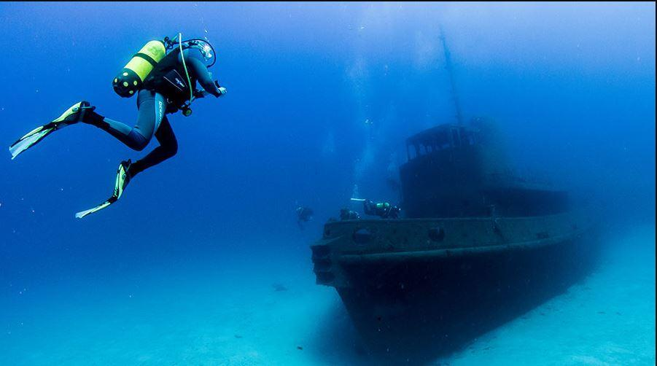

Le Transport* : Avion : non compris dans le prix
*Le transfert a/r jusqu’à l'hôtel est pris en charge, il faut compter 2h00 de transport
Départ navette le 3/10/2026 à 13h30 après l’arrivée des vols Transavia et KM Malta
Retour navette le 10/10/2026 à 09h00 pour le départ des vols Transavia et KM Malta
Plongées : 10 plongées du 4 au 8 octobre avec GOZO DIVE à Saint Andrew’s
Journée off le 09/10
Hébergement : Appartements à “GOZO DIVE Residence” en pension complète
Tarifs : 1100 € par plongeur hors transport
Nombre de places : Maximum 18 personnes.
Le prix comprend | Le prix ne comprend pas
- L'hébergement 7 nuits appartements 2 chambres  - Pension complète (boissons en supplément)  Petit-déjeuner : dans un hôtel près du centre de plongée  Déjeuner : repas léger dans un restaurant près du centre de plongée ou pique-nique  Dîner : Dans un des restaurants du quartier de Xlendi  - 10 plongées au centre GOZO DIVE  - L’encadrement des plongeurs N1  - La fourniture des blocs et plombs | - Le transport en avion  - Le supplément Nitrox (7.5€/bloc)  - La location de matériel : Equipement complet : 15€ /journée ou voir https://gozodive.com/equipment-rental  - Les assurances complémentaires Sports & Loisirs et Protection Sanitaire » (annulation toutes causes justifiées-bagages-interruption de voyage-retour impossible/couverture)  - Les dépenses d’ordre personnel et pourboires éventuels
Renseignements et Inscriptions : sortiesccesmf@yahoo.fr

Attention,
- La sortie n’est ouverte aux mineurs que s’ils sont accompagnés d’un parent membre du club
- Nous ne pourrons pas rembourser les personnes inscrites qui annuleraient cette sortie. Si vous le souhaitez, vous pouvez prendre l’assurance du Cabinet Lafont pour l’annulation de ce séjour (voir le « Tableau des garanties licenciés – Lafont Assurances » sur le lien suivant : https://ffessm.fr/gerer/assurance
- La participation à une sortie organisée par le club est subordonnée à la qualité de membre du CCESMF à la date du départ prévue de la sortie.
- Les plongeurs devront apporter les papiers nécessaires à la pratique de l’activité (certificat médical, licence, carte de niveau, carnet de plongées …)
- Les informations et versements demandés dans le document d'inscription devront obligatoirement être fournis dans les délais prévus.
- Le non-respect d'une de ces deux clauses précédentes pourra entraîner la nullité de l'inscription.
- Le bureau du CCESMF se réserve le droit d'inscrire des participants extérieurs à la section, suivant les possibilités et besoins, dans ce cas une adhésion Extérieur sera demandée.
- *Tout contre temps n’engage pas la responsabilité du CCESMF.

BULLETIN D’INSCRIPTION
Noms / Prénoms | Niveau plongée actuel | Nb plongées | Date dernière plongée | Détendeur | Stab  Taille | Combinaison  Taille | Plongées Nitrox  Oui / Non

RAPPEL :
- Le supplément Nitrox (7.5€/bloc)
- Location de matériel : Equipement complet : 15€ /journée ou voir https://gozodive.com/equipment-rental

@ mail : N° Téléphones :

J’accepte les conditions de cette inscription.
Signature du(des) participant(s) :

Pour le règlement :
- Option 1 : Total immédiat par virement au CCESMF (RIB ci-dessous)
- Option 2 : Acompte immédiat de 40 % par virement (RIB ci-dessous) et solde de 60 % par virement avant le début su stage.

Merci de nous faire parvenir une copie des ordres de virements à sortiesccesmf@yahoo.fr et tresorerie@ccesmf.fr en précisant le nom de la sortie.

